**FORMATO PARA EL DESARROLLO DE COMPONENTE FORMATIVO**

|  |  |
| --- | --- |
| **PROGRAMA DE FORMACIÓN** | **Tecnología en Desarrollo Publicitario** |

|  |  |  |  |
| --- | --- | --- | --- |
| **COMPETENCIA** |  | **RESULTADOS DE APRENDIZAJE** |  |

|  |  |
| --- | --- |
| **NÚMERO DEL COMPONENTE FORMATIVO** | 15 |
| **NOMBRE DEL COMPONENTE FORMATIVO** | Analítica web |
| **BREVE DESCRIPCIÓN** | En este componente se abordarán conceptos relacionados con la analítica web, la cual es la medición, análisis y presentación de datos de monitorización a las actividades que una empresa realiza en medios online, con el fin de realizar acciones de mejoramiento de las estrategias y con ello, generar mayor efectividad de los planes de *marketing* y comunicación digital llevados a cabo por la empresa para dar cumplimiento a los objetivos. |
| **PALABRAS CLAVE** |  |

1. **TABLA DE CONTENIDO:** 
   * + 1. Analítica web
   1. ¿Qué es la analítica web?
   2. Tendencias de la analítica web
   3. Métricas en la analítica web
      * 1. Métricas en Facebook
        2. Métricas en Instagram
        3. Google *Analytics*
        4. Métricas en otras redes sociales
2. Desarrollo de contenidos

**Introducción**

En el siguiente video se da introducción a los temas que se trabajarán en este componente formativo:

* + - 1. **Analítica web**

De igual forma que en medios convencionales, la necesidad de información y medición de efectividad de la comunicación en medios digitales lleva a realizar una serie de mediciones derivadas de los indicadores que se han mencionado anteriormente y de los datos suministrados por las diferentes plataformas web. Dichos datos son un insumo muy importante para el futuro desarrollo de estrategias y realizar correcciones casi en tiempo real de las acciones que se están realizando en la actualidad, dando la opción de redireccionarlas para el logro de los objetivos planteados, minimizar los riesgos al final de la campaña y optimizar la inversión que se haya realizado

**¿Qué es la analítica web?**

En el video presentado a continuación, se describe de manera concreta el significado y los objetivos del término, adicionalmente se hace un acercamiento a los antecedentes de esta estrategia y su importancia para mejorar la promoción y las ventas de una empresa.

**1.2 tendencias de la analítica web**

**1.Resumen**

Muestra datos generales de la actividad de la página, en un periodo de 7 o 28 días o de los últimos dos días.

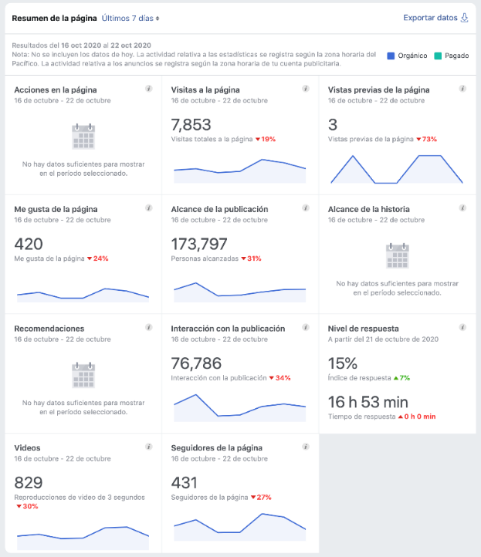

Entre ellos se encuentran:

**Visitas a la página:** muestra el número de veces que las personas vieron el perfil de la página

**Vistas previas a la página:** muestra el número de veces que las personas pasaron el mouse sobre la foto de perfil para obtener una vista previa.

**Me gusta de la página:** indica el número de personas nuevas que dieron “me gusta” a la página, discriminados entre orgánicos y pagados.

**Alcance de la publicación:** indica el número de personas que vieron algunas de las publicaciones al menos una vez.

**Alcance de la historia:** indica el número de personas que se les mostró en pantalla alguna historia de la página, diferenciando entre orgánicas, promocionales y totales.

**Recomendaciones:** indica el número de veces que otras personas recomendaron la página.

**Interacción con la publicación:** indica el número de veces que las personas interactuaron con una de las publicaciones a través de reacciones, comentarios, contenido compartido y clics.

**Videos:** muestra el número de veces que los videos de la página fueron reproducidos por, al menos, 3 segundos, discriminado por pagados, totales y no pagados.

**Seguidores de la página:** número de personas nuevas que comenzaron a seguir la página, distinguiendo por pagado y no pagado.

**Tus 5 publicaciones más recientes:** facebook muestra un resumen de las 5 últimas publicaciones mostrando la cantidad de personas que interactuaron con ellas a través de reacciones, compartidas o comentadas.

**Páginas en observación:** este componente permite comparar el rendimiento de la página y las publicaciones que se hagan en ella con otras páginas similares.

Además del resumen, Facebook permite analizar estadísticas detalladas de muchos de los datos que son más relevantes para la empresa y que permiten tomar decisiones en el desarrollo de estrategias promocionales y comerciales. Ahora, se detallarán algunas de ellas:

**2.Seguidores**

Muestra de forma más detallada y para un periodo seleccionado, el total de seguidores de la página, los seguidores pagos y orgánicos y el origen de seguimiento de la página: computador, la página misma, por búsqueda o por aplicación. Dando clic en cada ítem, se muestran las estadísticas detalladas y datos promediados.

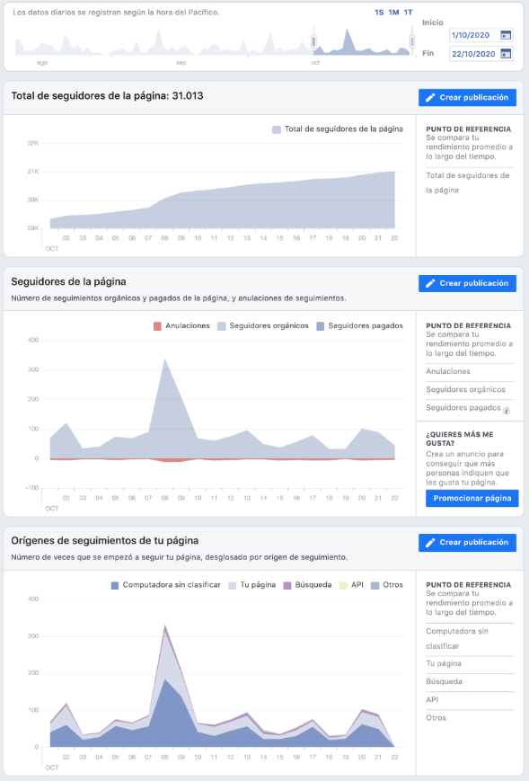

Para las estadísticas de seguidores se muestran tres gráficas fundamentales:

**Total de seguidores:** indica el acumulado de seguidores por día a través de una gráfica lineal.

**Seguidores de la página:** indica la cantidad de personas que siguen la página, clasificando en orgánicos, pagados y anulaciones de seguimientos.

**Origen de seguimientos de la página:** indica el número de veces que se comenzó a seguir la página, diferenciando el origen de seguimiento; si fue desde un computador, desde la propia página, a través de una búsqueda, desde una aplicación u otro.

**3.Centro de anuncios**

Este es un componente muy importante para las empresas. Permite obtener información de los últimos 7, 30, 60 o 90 días de la actividad de los anuncios que se publiquen en la página y relacionando, además, el presupuesto invertido en dicha actividad.

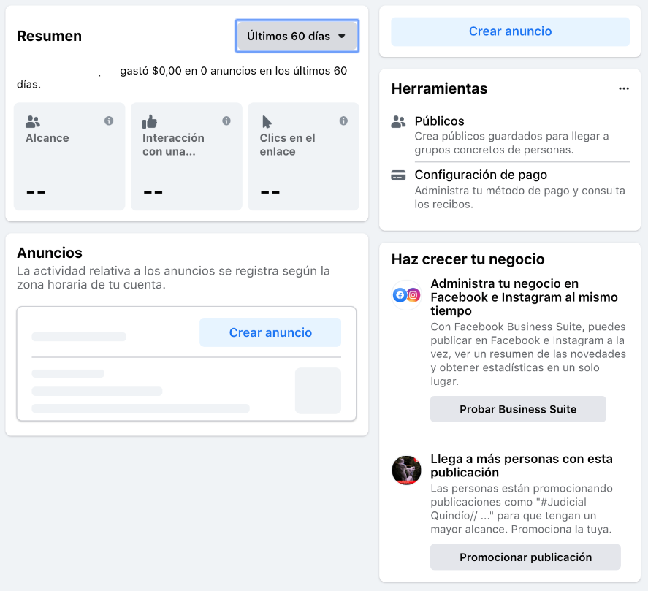

El informe muestra tres variables fundamentales:

**Alcance:** se refiere al número de personas que vieron los anuncios de la página; el alcance debe diferenciarse de las impresiones que incluyen varias visualizaciones de una misma persona.

**Interacciones:** indica el número de acciones que las personas realizan en relación con los anuncios de la página.

**Clics en el enlace:**esta métrica indica el número de clics en los enlaces del anuncio que direccionan a destinos específicos dentro y fuera de Facebook.

**4. Me gusta**

Esta sección de las estadísticas de Facebook muestra una de las variables más importantes para las empresas. Se puede calcular desde los últimos tres meses y ver la información día a día, permitiendo observar el progreso diario de la página en cuanto al total de “Me gusta” que esta obtiene.

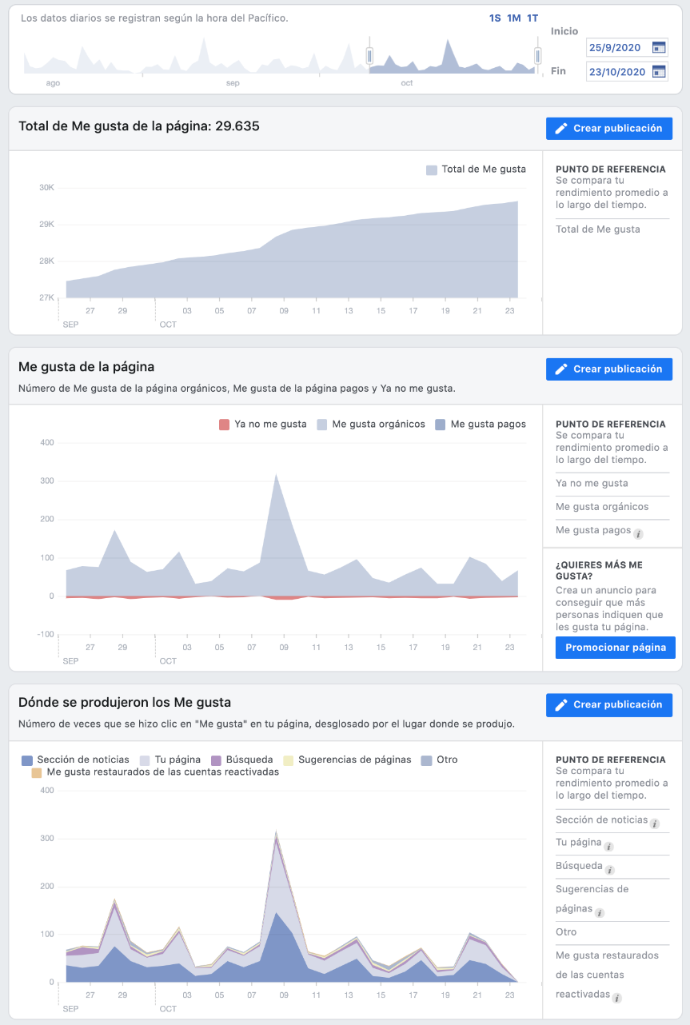

Las siguientes son tres tipos de estas métricas:

**Total de “Me gusta” de la página:** indica el número total de las personas que han dado “Me gusta” y el rendimiento promedio a lo largo del tiempo, muestra el total acumulado de cada día.

**“Me gusta” de la página:** este punto indica el número de “Me gusta” de la página tanto orgánicos, pagos y “Ya no me gusta”. A través de una gráfica lineal se muestran los picos de estas variables y el detalle de cada una de ellas en los que se puede verificar el origen de los “Me gusta” y el porcentaje de cada uno de ellos.

**“Me gusta” de la página:** este punto muestra el número de “Me gusta” de la página tanto orgánicos, pagos y “Ya no me gusta”. A través de una gráfica lineal se muestran los picos de estas variables y el detalle de cada uno de ellos en los que se puede verificar el origen de los “Me gusta” y el porcentaje de cada uno de ellos.

5. Alcance

Es una de las métricas más relevantes en un plan de medios y hace parte de los objetivos KPI que desde las estrategias de medios se plantean

Infografía: <https://ecored-sena.github.io/522306_CF15_TECNOLOGIA_DESARROLLO_PUBLICITARIO//downloads/Alcance.pdf>

**6.Visitas a la página**

Otra métrica con alto nivel de relevancia para la empresa es la cantidad de visitas que recibe la página. En este punto se pueden verificar las estadísticas por trimestres y periodos más cortos, incluso desde el mismo periodo del año anterior.

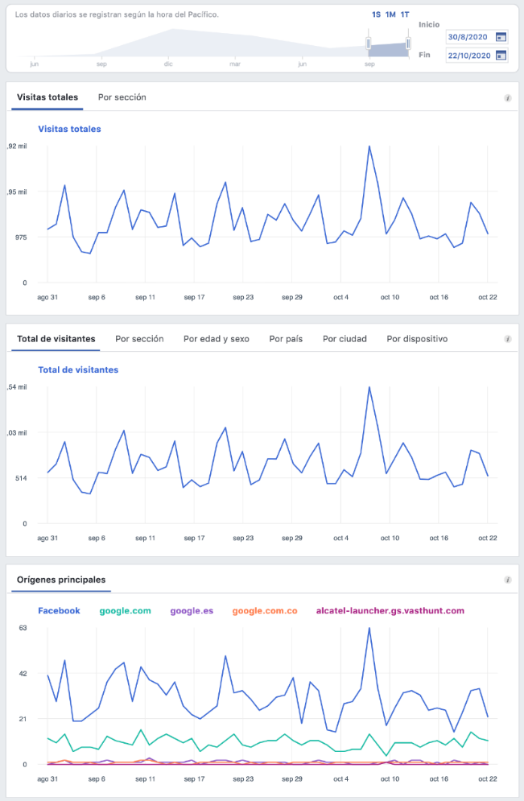

En esta sección es posible ver una serie de datos de forma muy detallada:

**Visitas totales:** muestra el total de visitas que tuvo el perfil de la página en determinado día o periodo.

**Visitas por sección:** indica el total de visitas que tuvo cada pestaña del perfil de la página: inicio, publicaciones, fotos, videos, comunidad.

**Total visitantes:** este indicador muestra el número de personas que, con las sesiones iniciadas, vieron el perfil de la página. Esta sección muestra, además, otros datos importantes:

* **Por sección:** personas que iniciaron sesión y vieron las diferentes pestañas del perfil de la página.
* **Por edad y sexo:** personas que iniciaron sesión que vieron el perfil de la página, diferenciados por edad y sexo.
* **Por país:** personas que iniciaron sesión que vieron el perfil de la página, discriminadas por país de origen.
* **Por ciudad:** personas que iniciaron sesión y que vieron el perfil de la página mostrando la ciudad de origen.
* **Por dispositivo:** personas que iniciaron sesión y que vieron el perfil de la página, permitiendo diferenciar el tipo de dispositivo desde el cual accedieron: computador o móvil.

**Orígenes principales:** muestra el total de los usuarios conectados por origen de referencia: Facebook, Google.com, Google.com.co, Google.es o Yahoo!

**7. Publicaciones**

Es una métrica que resulta muy relevante para la empresa, tanto si la estrategia consiste en el desarrollo de una campaña o un anuncio individual.

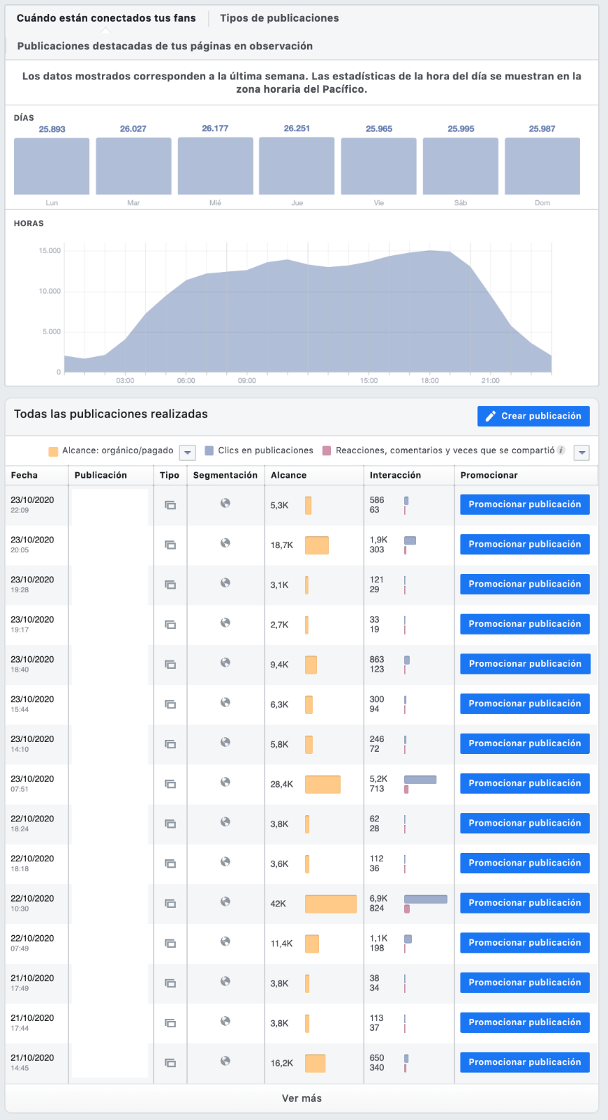

En esta sección se muestran dos tipos de datos en relación con las publicaciones; el primero es la información del momento en que están conectados los fans de la página y el segundo es el rendimiento de los tipos de publicaciones.

En este mismo apartado, Facebook permite ver datos y estadísticas relacionadas con cada anuncio y que son de alta relevancia para la toma de decisiones: fecha de publicación, tipo de publicación y otros datos más detallados:

**Segmentación:** muestra el segmento de mercado al que se dirigió la publicación.

**Alcance:** indica a cuántas personas llegó la publicación y separa entre fans y no fans.

**Interacción:** en este punto muestra el total de clics que recibe cada publicación y las reacciones, comentarios y las veces que se compartió el mismo.

**8.Historias**

Este apartado muestra de forma detallada las cifras de historias publicadas en la página. La información está desglosada en: veces únicas abiertas, interacciones y número de historias publicadas.

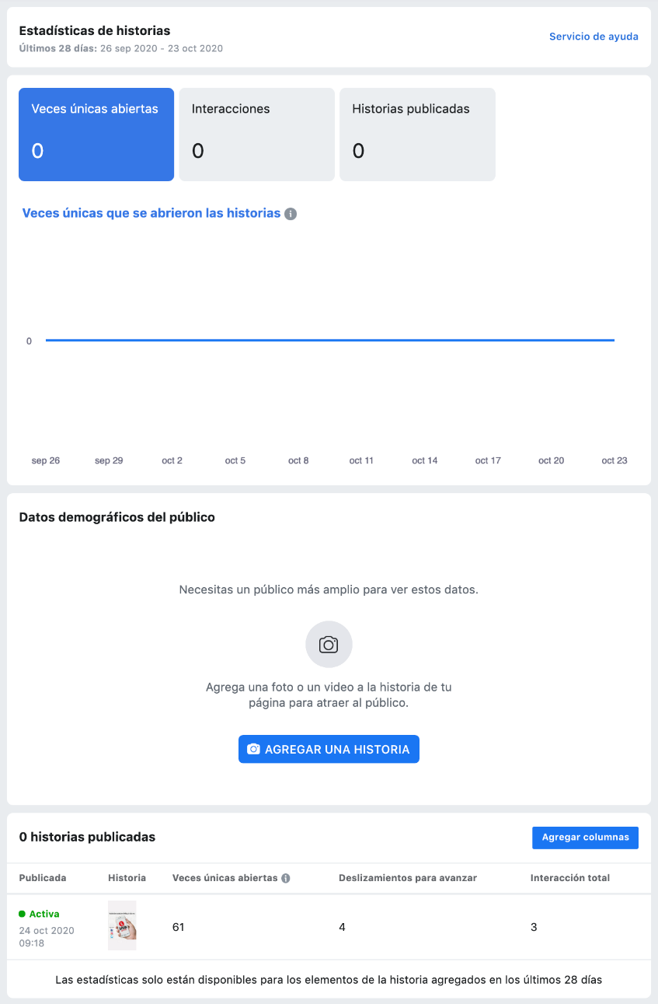

**9. Personas**

Esta sección de las estadísticas de Facebook es también muy importante. Muestra el número de personas que vieron alguna de las publicaciones realizadas en la página con variables como sexo y edad; datos que han sido suministrados por los mismos usuarios.

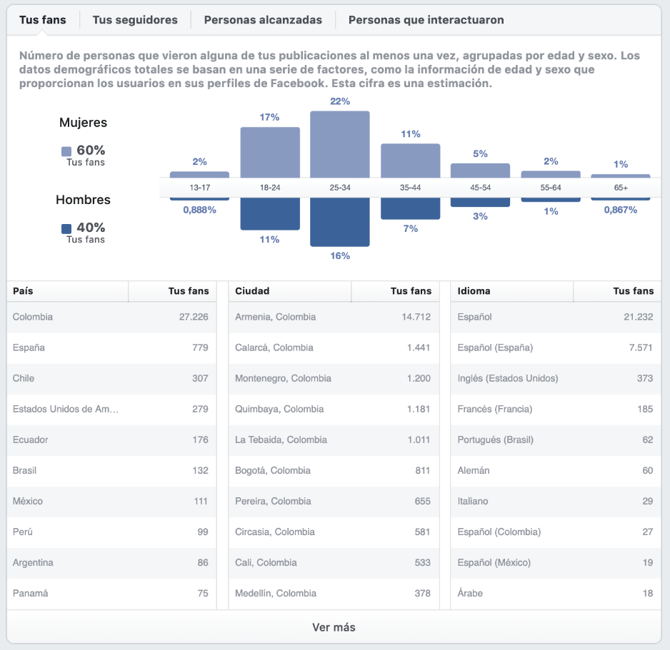

Esta sección muestra otras variables de alta utilidad para la toma de decisiones:

**Tus fans:** muestra el total por rango de edad y sexo de las personas que vieron alguna publicación de la página.

**Tus seguidores:** muestra el total de las personas que siguen la página con rangos de edad y sexo.

**Personas alcanzadas:** indica el número de personas a las que se les mostró contenido de la página y clasificadas por edad y sexo.

**Personas que interactúan:** hace referencia al número de personas que hablan de la página, catalogadas por rango de edad y sexo.

Adicionalmente, esta sección muestra el país de origen de las personas que siguen e interactúan con la página y las publicaciones, así como la ciudad y el idioma.

* + - 1. **Métricas en Instagram**

Instagram es hoy la red social con mayor popularidad en el mundo y se ha convertido en una plataforma esencial para procesos de comercialización. Hoy en día IG, como también se le conoce, tiene más de 1.000 millones de usuarios en el mundo y 25 millones de perfiles comerciales; además, alrededor de 2 millones de anunciantes utilizan las historias y los anuncios de esta red social.

Para acceder a las métricas de IG es necesario crear una cuenta comercial. Desde allí se puede acceder a Instagram Insights, que es una plataforma gratuita que genera información acerca de seguidores, publicaciones e historias.

En IG se tienen en cuenta:

**1.Métricas de las publicaciones**

En este punto es posible ver todas las publicaciones ordenadas de las más a la menos vista. También es posible filtrarlas con los siguientes criterios:

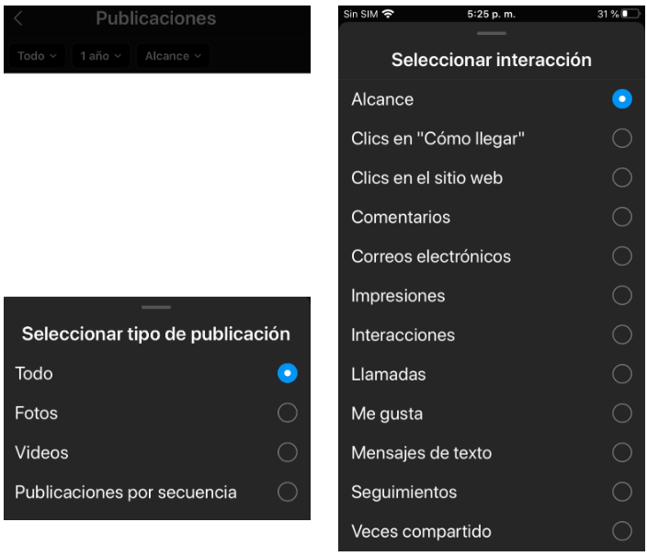

Con este tipo de filtros, es posible hacer un análisis de los mensajes en función con el rendimiento, así se pueden identificar, por ejemplo, aquellos anuncios que son preferidos por los usuarios y desarrollar más contenidos similares que atraigan nuevos usuarios o aumenten el flujo de lectores.

Cada una de las publicaciones tiene su información específica, dando clic sobre ellas se puede acceder a “Ver estadísticas”, donde es posible observar:

* Cantidad de "Me gusta".
* Comentarios.
* Veces compartida.
* Veces guardada.

También se pueden ver las interacciones y las acciones realizadas por los seguidores:

* Vistas al perfil.
* Clics en el sitio.

**2.Métricas de historias**

Para acceder a las estadísticas de las historias, es necesario ir a “Estadísticas” de la cuenta a analizar, luego ir a “Contenido” y en la parte inferior, donde se visualizan las historias, se debe dar clic en “Ver todo” para acceder a la información detallada. Se puede seleccionar ver las historias de los últimos 14 o 7 días, así como las de las últimas 24 horas. Se debe seleccionar la historia a la que se desea ver las estadísticas.

En este punto se puede ver la siguiente información:

* **Interacciones:**muestra el número de personas que interactuaron con la historia de la publicación.
  + Respuestas.
  + Visitas al perfil.
* **Descubrimiento.**
  + Cuentas alcanzadas.
* **Seguimientos.**
* **Navegación**
* Retrocesos
* Avances
* Siguiente historia
* Abandonos.

Con esta información es posible conocer y analizar las historias con las que más ha interactuado el público y, de esta forma, realizar nuevas historias con los contenidos que más atraen y les gustan a los usuarios.

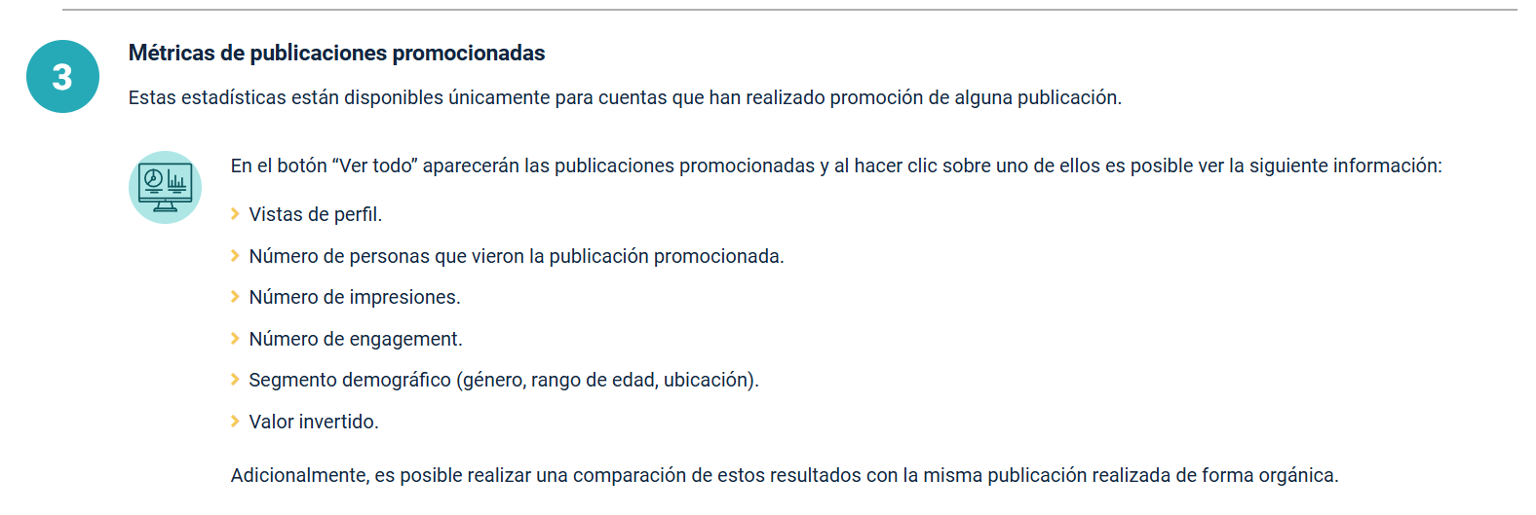

**Métrica de los seguidores**

Esta información es muy importante para conocer el arquetipo de los usuarios que siguen una cuenta. Es vital para la toma de decisiones del negocio en cuanto a promoción y comercialización. Para tener acceso a esta información es necesario acceder a “Estadísticas” y luego hacer clic en “Público”. Encontrando:

**Sexo:** muestra el porcentaje de hombres y mujeres que hacen parte de los seguidores de la cuenta.

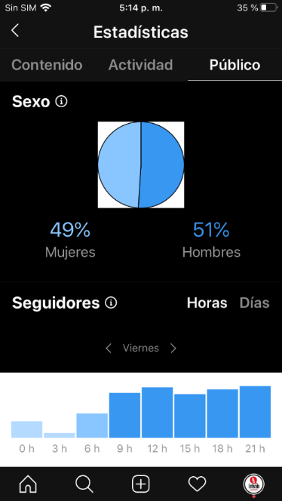

**Lugares principales, ciudades o países:** indica el origen de las cuentas que siguen el perfil.

**Rangos de edad:** muestra los rangos de edad que más siguen la cuenta y los discrimina entre hombres y mujeres.

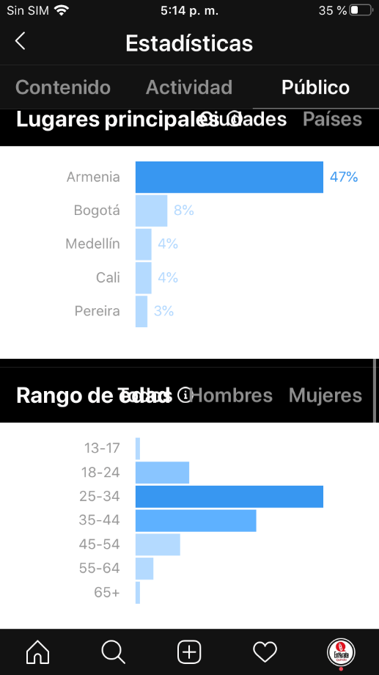

**Crecimiento:** muestra la actividad de la cuenta en relación con los nuevos seguidores, las publicaciones y los que dejaron de seguir la cuenta.

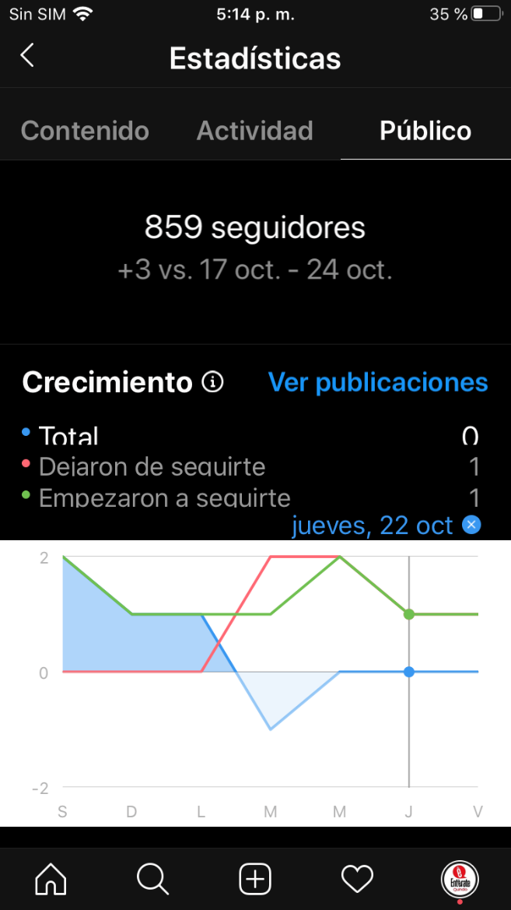

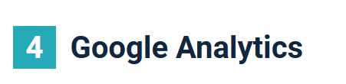

Es una herramienta gratuita que permite la optimización de los sitios web para mejorar el ROI de los negocios online. Mediante esta herramienta es posible:

* Mejorar la experiencia del usuario.
* Incrementar conversiones.
* Medir el rendimiento de palabras claves y de campañas
* Acceder a métricas relacionadas con el negocio.

Además, permite a un empresario saber:

* La forma cómo los usuarios llegan a la web de la empresa.
* Dónde viven los visitantes.
* Cómo hacer campañas más efectivas.
* Cómo es la interacción de los usuarios con la web.
* Si el contenido ofrecido es eficiente o deben hacerse mejoras en ese sentido.

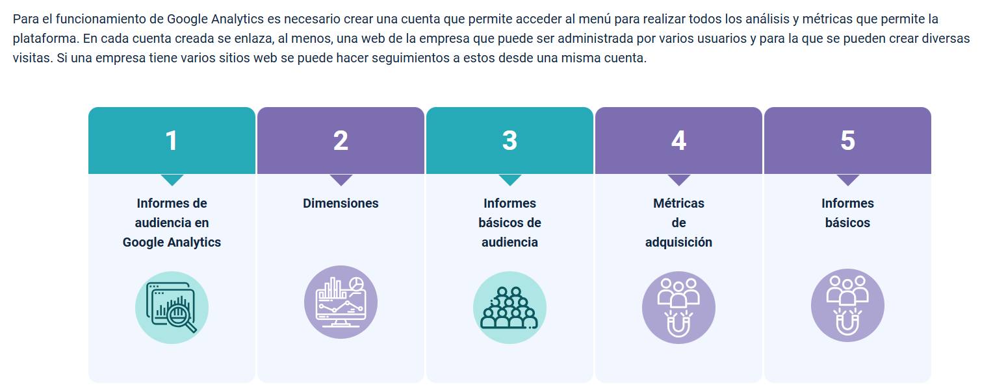

Infografía: https://ecored-sena.github.io/522306_CF15_TECNOLOGIA_DESARROLLO_PUBLICITARIO//downloads/informes_audiencia.pdf

**Tipo de usuario:** esta métrica discrimina entre usuarios nuevos y recurrentes y está ligada a las sesiones pero no a los usuarios. Por lo tanto, debe considerarse como una sesión en la que el usuario se comporta como nuevo o recurrente.

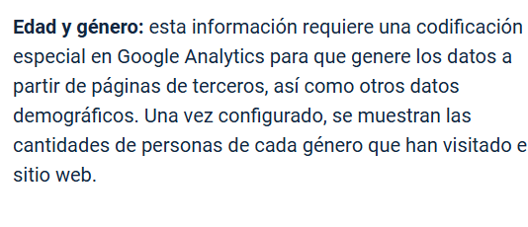

**Idioma:** determina el idioma que tiene configurado cada visitante de la página en su dispositivo o navegador.

**Ubicación geográfica:** determina la ubicación de cada visitante a partir de la IP de conexión a internet.

**Otras dimensiones:** están ligadas a visitantes que se conectan desde un dispositivo móvil: navegador que utilizan, sistema operativo, resolución de la pantalla, colores de pantalla, versión de Flash, compatibilidad Java y proveedor de servicio.

**Tipo de dispositivo:** determina el tipo de dispositivo desde el cual el usuario visita el sitio web: computador, móvil o tablet.

**Dispositivo:**está ligado a las visitas desde móviles. Presenta una información variada en relación con los dispositivos desde los cuales se accede: marca, modelo y tipo de escritura (táctil, joystick o lápiz).

**Usuarios activos:** muestra los usuarios que han iniciado una sesión en los últimos 1, 7, 14 o 30 días.

**Análisis del grupo:** un grupo está conformado por varios usuarios que tienen características comunes. Este informe permite analizar el comportamiento de estos grupos.

**Valor del ciclo de vida del cliente:** se puede determinar la rentabilidad de cada usuario en función del rendimiento de su ciclo de vida como usuario.

**Versión de las aplicaciones:**esta métrica determina la versión de la app del usuario para determinar el nivel de actualización que realizan de la misma.

**Datos demográficos:** permite conocer la edad y sexo de los visitantes. Sin embargo, no se puede obtener el 100% de la información, puesto que no todos los usuarios suministran esta información.

**Intereses:** esta información se obtiene de la misma forma que la edad y el sexo. Esta métrica permite conocer los gustos e intereses que tienen los visitantes al sitio web.

**Comparativas:**este ítem permite comparar los resultados de la web analizada con otras similares, lo que permite mejorar las estrategias y trazar metas de alcance de la empresa.

**ID de usuario:**es una dificultad en el análisis, en realidad se registra un navegador y no un usuario; así, si alguien abre el sitio en tres navegadores diferentes está generando tres sesiones y no una.

**4.Métricas de adquisición**

Estas métricas están relacionadas con la audiencia del sitio web y la conversión. Encontrando:

**Impresiones:** consiste en medir el número de veces que un anuncio ha sido visto por un usuario en cualquiera de las plataformas.

**Clics:** mide la cantidad de veces que los usuarios hicieron clic en los anuncios de la empresa.

**Costo:** determina el pago realizado por los clics que han conseguido los anuncios. Esto determina, en consecuencia, el costo de la campaña.

**CPC:** Costo Por Clic, determina el precio que se paga por cada clic que realizan los usuarios en un anuncio.

**ROI:** es el retorno sobre la inversión, mide el retorno que obtiene la empresa sobre la inversión generada. Se calcula restando a los ingresos el gasto y dividiendo por los ingresos obtenidos.

**Agrupación de canales:**informa sobre la procedencia del tráfico; directo, búsqueda orgánica, referencia, correo electrónico, publicidad en buscadores, publicidad en otros medios y redes sociales.

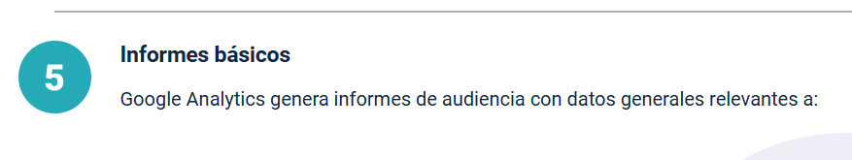

**Visión general:** muestra de forma general las principales métricas de adquisición, comportamiento y conversión.

**Todo el tráfico:** en estas métricas se puede ver la procedencia de los visitantes: canales, mapas de árbol, fuente o medio y referencia.

**AdWords:** con estos informes se puede analizar el rendimiento de las campañas, anuncios y palabras clave.

**Social:**con esta métrica se analiza el comportamiento de los botones sociales que se hayan instalado en la web.

**Campañas:** permite medir la efectividad y el comportamiento de las campañas online.

**5 Métricas en otras redes sociales**

Teniendo en cuenta que este tipo de información es de gran utilidad para la toma de decisiones en relación con el negocio, otras redes sociales tienen un manejo similar de las estadísticas. Por lo tanto, para cuentas de LinkedIn, Twitter, Snapchat y TikTok es posible hacer análisis similares. Sin embargo, debido al momento y la efectividad comercial de Facebook e Instagram, se profundizó en estas plataformas con el fin de hacer un análisis detallado de cada uno de los datos estadísticos que ofrecen para el desarrollo de estrategias de promoción y comercialización dirigidas a segmentos muy específicos de la población.

1. **SINTESIS**

La medición, análisis y presentación de datos e información de una empresa de manera online en sus redes sociales, determina la efectividad de sus planes de marketing y comunicación, y con esto la eficacia de las estrategias manejadas para alcanzar los objetivos planteados. En el siguiente diagrama, se presentan los temas trabajados dentro del componente formativo.

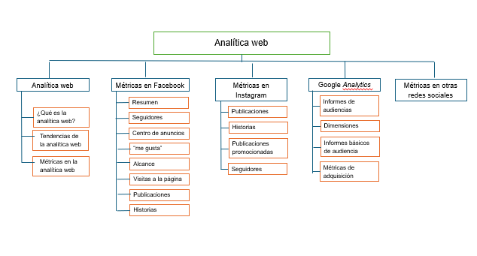

1. **ACTIVIDADES DIDÁCTICAS (OPCIONALES SI SON SUGERIDAS)**

|  |  |
| --- | --- |
| DESCRIPCIÓN DE ACTIVIDAD DIDÁCTICA | |
| Nombre de la Actividad |  |
| Objetivo de la actividad |  |
| Tipo de actividad sugerida |  |
| Archivo de la actividad  (Anexo donde se describe la actividad propuesta) |  |

1. **MATERIAL COMPLEMENTARIO:**

Relacionar el material de apoyo o complementario de los temas abordados en este recurso.

|  |  |  |  |
| --- | --- | --- | --- |
| Tema | Referencia APA del Material | Tipo de material  (Video, capítulo de libro, artículo, otro) | Enlace del Recurso o  Archivo del documento o material |
|  |  |  |  |
|  |  |  |  |
|  |  |  |
|  |  |  |  |

1. **GLOSARIO:**

**• Alcance orgánico:** porcentaje o dato numérico que evalúa el impacto y el número de personas que han visto una publicación de manera natural, sin ningún tipo de promoción o publicidad de pago (Benítez, 2019).

**• Alcance viral:** unidad de medida que calcula el número de personas que han visto una publicación a través de otros contactos.

**• Analítica web:** forma de medir y analizar los datos de tráfico de un sitio web, a través del cual se permiten tomar las mejores decisiones y optimizar los objetivos de la empresa.

**C**

**• Cookies:** pequeños fragmentos de información que quedan registrados en el navegador cuando se visita un sitio web y que permiten a este sitio seguir el rastro de la actividad de los usuarios.

**F**

**• Fanpage:** también llamada página de fans es la plataforma que ofrece Facebook a las empresas, marcas u organizaciones para visibilizar y conectar con los usuarios (Benítez, 2019).

**H**

**• Hashtag:** etiqueta formada por una palabra o un conjunto de palabras precedidas por el símbolo numeral (#) que transmite una idea, un nombre o un concepto que normalmente va asociado con un mensaje o texto.

**M**

**• Marketing de contenidos:** estrategias de marketing enfocadas en ofrecer contenidos útiles y de ayuda a los usuarios, principalmente a través del blog y del social media marketing.

**R**

**• Retargeting:** nueva técnica de publicidad que consiste en mostrar al usuario productos afines, una especie de filtro personalizado de productos y servicios en los que se está más receptivo recibir información. El producto te sigue por la red (Benítez, 2019).

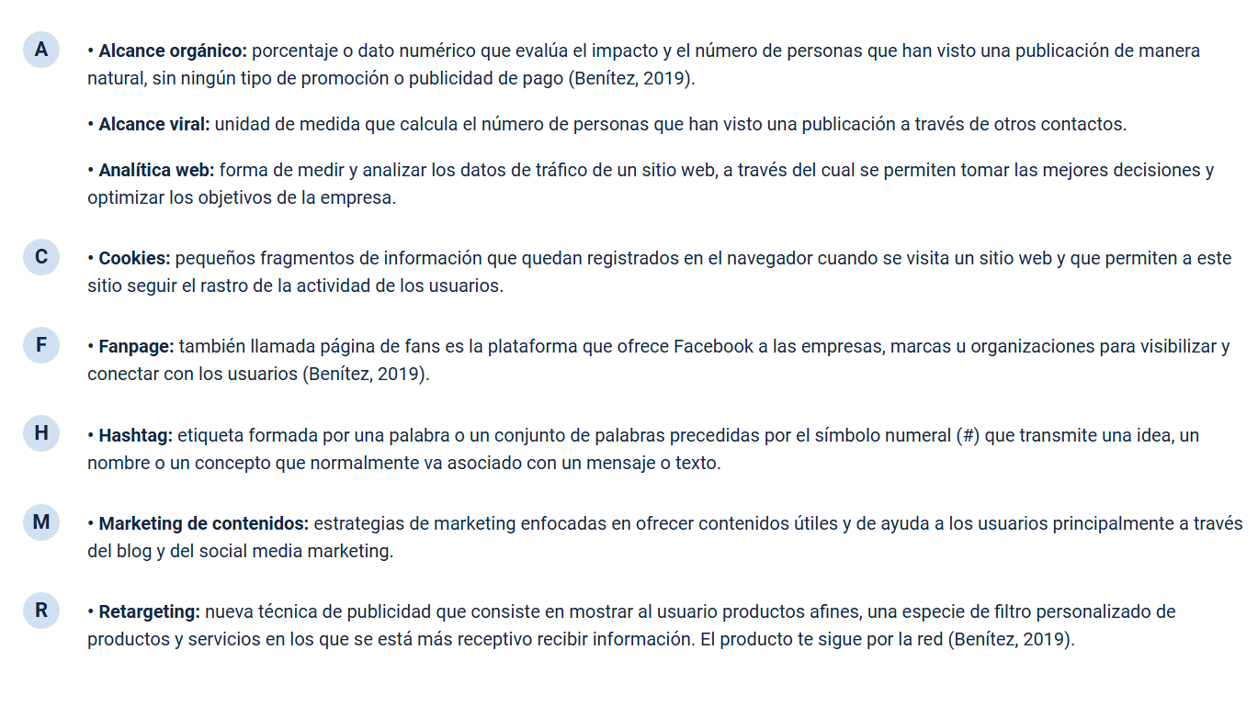

1. **REFERENCIAS BIBLIOGRÁFICAS:**

Áciedad Americana de Ensayos y Materiales (ASTM). (2003). Textiles. Editorial Staff. [Book]. Sistema de Bibliotecas SENA. <https://sena-primo.hosted.exlibrisgroup.com/permalink/f/1j5choe/sena_aleph000051551>

Ávila, B. y Llamazares, F. (2018). Medición de audiencias. TOM Micro. Utilidades en la elaboración de un plan de medios. ESIC Editorial.

Benítez, M. (2019). Diccionario de marketing digital. MKT2U. <https://communitymanager2u.com/blog-diccionario-de-marketing-digital/>

Cibrián, I. (2018). Marketing digital. ESIC Editorial.

Maldonado, S. (2016). Analítica web. ESIC Editorial.

Rodríguez, I., Suárez, A. y García, M. (2008). Dirección publicitaria. Editorial UOC.

Roldan, S. (2016). Community Manager 2.0. Ecoe Ediciones.

Soria, M. (2015). Plan de medios de comunicación e internet. Editorial CEP.

Turletti, P. (2018). El ROI de marketing y ventas. ESIC Editorial.

|  |  |  |  |  |  |
| --- | --- | --- | --- | --- | --- |
|  | Nombre | Cargo | Dependencia | Fecha | Razón del Cambio |
| Autor (es) | Carolina Jiménez Suescún | Evaluador Instruccional | Regional Santander Centro Agroturístico | 06-06-2024 | Adecuaciones instruccionales a 2024 |
| Claudia Johana Gómez | Líder línea Santander |